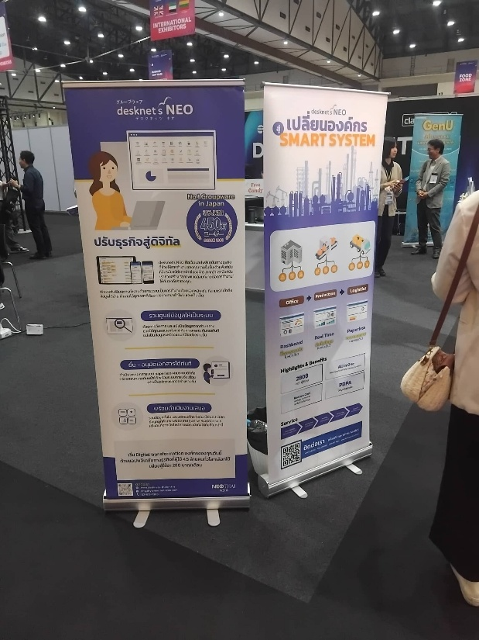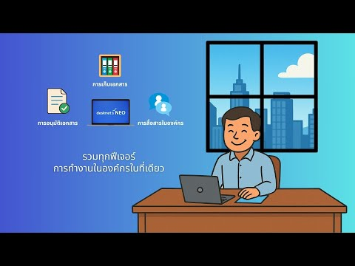
ก่อตั้งโดย บริษัท NEOJAPAN Inc. ซึ่งเป็นบริษัทแม่สัญชาติญี่ปุ่น
ผู้ที่รับผิดชอบในไทย บริษัท นีโอไทย เอเชีย จำกัด (NEO THAI ASIA Co., Ltd.)
1.งานที่ดูนั้นเหมาะกับลูกค้ากลุ่มไหน (Target Customer Groups)
กลุ่มลูกค้า | ลักษณะที่เหมาะสมกับ desknet's NEO | โอกาสสำหรับ บจ. โกลบอล เมซ จำกัด
องค์กรขนาดกลางถึงขนาดใหญ่ (SME - Enterprise) | ต้องการระบบรวมศูนย์ (All-in-One) ที่ราคาไม่สูงเมื่อเทียบกับโซลูชันใหญ่ ๆ แต่มีฟังก์ชันครบครัน | กลุ่มลูกค้าเดิมของบริษัท เช่น บมจ.โทรคมนาคมแห่งชาติ หรือ โรงพยาบาลกรุงเทพ (อ้างอิงจากฐานข้อมูลลูกค้า) ซึ่งมักมีขั้นตอนการอนุมัติที่ซับซ้อน
หน่วยงานภาครัฐ | มีขั้นตอนการอนุมัติที่เข้มงวดและต้องการเปลี่ยนเอกสารกระดาษจำนวนมากให้เป็นดิจิทัล เพื่อลดความผิดพลาดและเพิ่มความโปร่งใส | สอดคล้องกับเป้าหมายของรัฐบาลในการลดใช้กระดาษ (Paperless Government) ทำให้บริษัทสามารถนำเสนอโซลูชันนี้แก่หน่วยงานรัฐบาลที่ต้องการทำ DX
องค์กรที่ต้องการทำ Paperless/DX | องค์กรที่ยังใช้กระดาษ, Excel, หรืออีเมลในการจัดการงานหลักอยู่มาก และต้องการเครื่องมือที่ช่วยให้พนักงานทั่วไปสามารถ สร้างระบบงานเองได้โดยไม่ต้องเขียนโค้ด (No-Code) | ลูกค้าที่ต้องการความยืดหยุ่นในการปรับเปลี่ยนระบบงาน (Workflow) บ่อย ๆ โดยไม่ต้องพึ่งพาฝ่าย IT ภายนอกทั้งหมด

2.ข้อดี desknet s NEO
แพลตฟอร์มบริหารจัดการงานแบบ All-in-One ที่ออกแบบมาเพื่อช่วยองค์กรในการทำงานร่วมกัน (Collaboration) การสื่อสาร และการจัดการข้อมูลภายในองค์กรให้มีประสิทธิภาพยิ่งขึ้น ซอฟต์แวร์นี้เป็นที่นิยมในประเทศญี่ปุ่น และมีจุดเด่นหลายด้าน โดยเฉพาะการทำให้องค์กรสามารถเปลี่ยนผ่านสู่การทำงานแบบไร้กระดาษ (Paperless) และการปรับปรุงขั้นตอนการทำงานให้เป็นดิจิทัล (Digital Transformation: DX) ได้ง่าย เหมาะสำหรับอนาคตในการลดใช้กระดาษสำหรับงานเอกสารในภาครัฐหรือภาคเอกชน
3. สามารถต่อยอดเป็นโครงการแบบไหนได้ (Project Extension)
โครงการ | จุดเน้นและการต่อยอด
ระดับ 1: Groupware Standard | เน้นการวางรากฐานการสื่อสารและการจัดการทรัพยากร (เช่น ปฏิทิน/อีเมล) ให้พนักงานมีเครื่องมือมาตรฐานเดียวกันในการทำงานร่วมกัน
ระดับ 2: Workflow & Paperless | เน้นการเปลี่ยนเอกสารประจำวัน (เช่น ใบลา/ใบเบิก) ให้เป็น ระบบอนุมัติอิเล็กทรอนิกส์ เพื่อลดต้นทุนกระดาษและเร่งความเร็วในการทำงาน
ระดับ 3: Custom AppSuite (Mission Critical) | เน้นการสร้าง ระบบบริหารจัดการธุรกิจหลัก (เช่น ระบบติดตามข้อร้องเรียน หรือจัดการทรัพย์สิน) เพื่อบูรณาการเข้ากับกระบวนการทำงานเฉพาะของลูกค้า

4. สามารถ Apply กับโครงการใดได้บ้างกับ บจ. โกลบอล เมซ จำกัด
งานที่ บจ. โกลบอล เมซ จำกัด จะนำไปใช้ | การประยุกต์ใช้ด้วย desknet's NEO
เอกสาร SERVICE REPORT | ใช้ AppSuite สร้างฟอร์ม Service Report ให้ช่างเทคนิคกรอกผ่านมือถือที่หน้างาน ซึ่งทำให้ Service Report เป็นดิจิทัล และข้อมูลเข้าฐานข้อมูลทันที (Paperless 100%)
การจัดการสัญญา/อุปกรณ์ | ใช้ AppSuite สร้างแอปฯ Asset Management เพื่อเชื่อมโยง SN และสถานะการรับประกัน ของอุปกรณ์กับข้อมูลลูกค้า ทำให้การเรียกเก็บเงินและการบริการแม่นยำขึ้น
การอนุมัติ (Sub/นอกสถานที่) | ใช้ Workflow กำหนดเส้นทางสำหรับ แจ้ง Sub หรือขออนุมัติปฏิบัติงานนอกสถานที่ ให้ผู้อนุมัติสามารถกดอนุมัติได้ทันทีผ่านสมาร์ทโฟน
การบริหารโครงการ PM/MA | ใช้ฟีเจอร์ Project Management/Schedule ติดตามกำหนดการ PM/MA ของลูกค้าแต่ละราย ทำให้การวางแผนงานและจัดสรรช่างเทคนิคมีประสิทธิภาพเชิงรุก

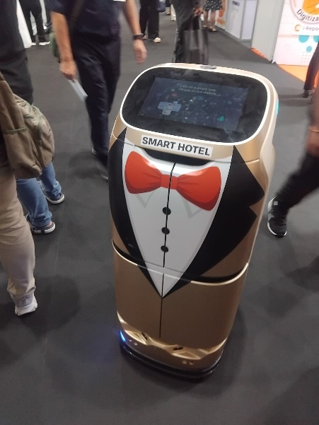
สรุปเกี่ยวกับ "หุ่นยนต์บริการ" ในโรงแรมอัจฉริยะ (SMART HOTEL) 4 ข้อ
หุ่นยนต์บริการในโรงแรมอัจฉริยะ
1.การขนส่งสิ่งของและรูมเซอร์วิส (Delivery & Room Service):
1.1ส่งอาหาร เครื่องดื่ม หรือสิ่งของใช้ในห้องพักไปยังห้องพักของลูกค้าโดยอัตโนมัติ ตลอด 24 ชั่วโมง
1.2ลดการทำงานซ้ำซ้อนของพนักงานและช่วยให้การบริการรวดเร็วขึ้น
2.การต้อนรับและให้ข้อมูล (Greeting & Information):
2.1ต้อนรับแขกที่ล็อบบี้และให้ข้อมูลพื้นฐานของโรงแรม รวมถึงแนะนำสถานที่ท่องเที่ยวใกล้เคียง
2.2สามารถ สื่อสารได้หลายภาษา และช่วยในขั้นตอนการเช็คอิน/เช็คเอาท์เบื้องต้น
3.การนำทางและอำนวยความสะดวก (Navigation & Assistance):
3.1นำทางแขกไปยังห้องพักหรือจุดบริการต่าง ๆ ภายในโรงแรมอย่างแม่นยำด้วยเซ็นเซอร์และแผนที่ดิจิทัล
3.2ให้ความช่วยเหลือในกรณีฉุกเฉินเบื้องต้น หรือแจ้งเตือนพนักงานให้เข้าดำเนินการต่อ
4.การทำความสะอาดและบำรุงรักษา (Cleaning & Maintenance):
4.1หุ่นยนต์ทำความสะอาดพื้นผิวขนาดใหญ่ในพื้นที่ส่วนกลาง เช่น ล็อบบี้ ทางเดิน อย่างสม่ำเสมอ
4.2ช่วย ตรวจตราความผิดปกติ ของอาคารและรายงานสถานะการทำงานไปยังระบบจัดการส่วนกลาง
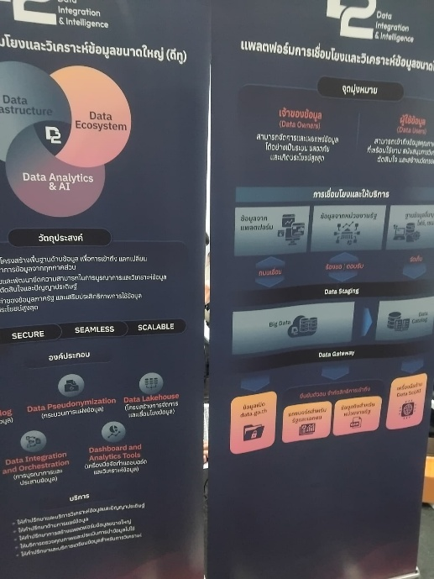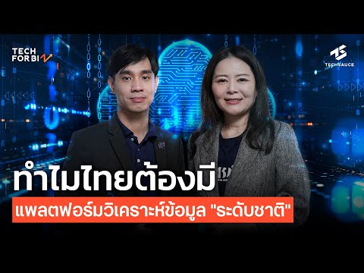
ก่อตั้งโดย สถาบันข้อมูลขนาดใหญ่ (องค์การมหาชน) หรือ BDI ภายใต้การกำกับดูแลของกระทรวงดิจิทัลเพื่อเศรษฐกิจและสังคม (ดีอี)
1. งานที่ดูนั้นเหมาะกับลูกค้ากลุ่มไหน
- เหมาะกับ หน่วยงานภาครัฐ (เช่น สาธารณสุข, การท่องเที่ยว) และ องค์กรเอกชนขนาดใหญ่ ที่ต้องการจัดการ, เชื่อมโยง, และวิเคราะห์ข้อมูลขนาดใหญ่จากหลายแหล่งอย่างเป็นระบบและปลอดภัย
- ลูกค้าคือกลุ่มที่ต้องการใช้ ข้อมูลคุณภาพสูง ในการตัดสินใจ, สร้างนวัตกรรม, หรือยกระดับการให้บริการสาธารณะ
2. ข้อดีที่น่าสนใจ (Opportunity) ของการดูงานนี้
- การเข้าถึง Data Asset ระดับชาติ: สามารถสร้างโอกาสทางธุรกิจใหม่ๆ จากการเข้าถึงและใช้ประโยชน์จากข้อมูลเปิดภาครัฐ (Open Data) และข้อมูลที่เชื่อมโยงกันบนแพลตฟอร์ม D2
- สร้างความน่าเชื่อถือและความสามารถด้าน Data: ได้เรียนรู้และเข้าใจมาตรฐาน Data Governance และเทคโนโลยี Data Integration ระดับประเทศ ซึ่งช่วยยกระดับความสามารถในการให้บริการด้าน Data แก่ลูกค้า
3. การต่อยอดโครงการ
- พัฒนา Data Solution เฉพาะทาง: สามารถต่อยอดด้วยการพัฒนา Microservices หรือ API ที่เชื่อมต่อกับแพลตฟอร์ม D2 เพื่อให้บริการวิเคราะห์ข้อมูลหรือ Data Visualization เฉพาะทางสำหรับลูกค้ากลุ่มเป้าหมาย
- การเป็นที่ปรึกษาด้าน Big Data และ AI: ใช้ความรู้จาก D2 ในการให้คำปรึกษาและวางระบบ โครงสร้างพื้นฐานดิจิทัล หรือ AI Ecosystem ให้กับหน่วยงานที่ต้องการใช้ประโยชน์จากข้อมูลขนาดใหญ่
4. สามารถ Apply กับโครงการใดได้บ้างกับ บจ. โกลบอล เมซ จำกัด
- โครงการด้านโทรคมนาคมและ Network: บริษัทฯ สามารถใช้แนวคิด Data Integration ของ D2 มาปรับใช้ในการรวมศูนย์และวิเคราะห์ข้อมูลจากระบบเครือข่าย, Data Center, หรืออุปกรณ์ IoT ที่บริษัทติดตั้ง เพื่อพัฒนาบริการเชิงคาดการณ์ (Predictive Maintenance)
- การนำเสนอ Data-Driven Solutions: ใช้ D2 Model เป็นกรอบในการนำเสนอโซลูชัน Data Catalog, Data Staging, หรือ Data Analytics ให้กับหน่วยงานภาครัฐหรือเอกชนที่ บจ. โกลบอล เมซ ให้บริการด้าน IT และโทรคมนาคมอยู่
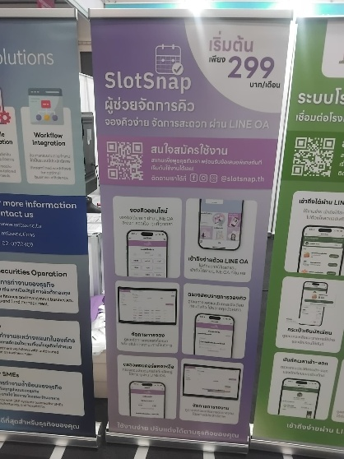
https://slotsnap.mfess.co.th/home
SlotSnap ก่อตั้งโดยบริษัท เอ็มเฟส จำกัด (MFESS) ซึ่งเป็นบริษัทด้านเทคโนโลยีที่เชี่ยวชาญด้านการพัฒนาซอฟต์แวร์และแอปพลิเคชัน
1. งานที่ดูนั้นเหมาะกับลูกค้ากลุ่มไหน
งานของ SlotSnap เหมาะกับกลุ่มลูกค้าที่เป็นธุรกิจบริการที่ต้องมีการจองคิวหรือนัดหมาย เช่น ร้านเสริมสวย ร้านทำเล็บ คลินิก ร้านอาหาร โรงเรียนสอนพิเศษ ฟิตเนส รวมถึงธุรกิจที่ต้องการจัดการตารางพนักงานและบริหารเวลาอย่างมีประสิทธิภาพ
2. ข้อดีที่น่าสนใจ (Opportunity) ของการดูงานนี้
Opportunity คือการเข้าถึงตลาดธุรกิจบริการขนาดใหญ่ที่ต้องการ Digital Transformation เพื่อเพิ่มความสะดวกในการจอง (Easy Booking) และเพิ่มประสิทธิภาพในการจัดการคิว/ตารางงาน (Efficient Management) ซึ่งนำไปสู่การเพิ่มยอดขายและความพึงพอใจของลูกค้า
3. การต่อยอดโครงการ
สามารถต่อยอดเป็นระบบ CRM (Customer Relationship Management) ที่ผสานรวมการจองคิวกับระบบสะสมคะแนน โปรโมชั่น และการเก็บข้อมูลพฤติกรรมการจองของลูกค้า เพื่อนำไปวิเคราะห์และทำการตลาดที่แม่นยำยิ่งขึ้น
4. สามารถ Apply กับโครงการใดได้บ้างกับ บจ. โกลบอล เมซ จำกัด
หาก บจ. โกลบอล เมซ จำกัด เป็นบริษัทที่เกี่ยวข้องกับโครงการอสังหาริมทรัพย์ การจัดการพื้นที่ หรือบริการที่ต้องมีการนัดหมาย/จองทรัพยากร เช่น การจองห้องประชุม (Meeting Room), การจองพื้นที่ส่วนกลาง (Facility Booking) หรือการนัดหมายเพื่อเข้าชมโครงการ (Site Visit) ก็สามารถนำ SlotSnap มาปรับใช้ได้

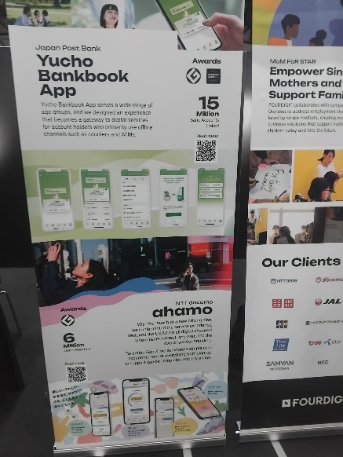
บริษัทผู้ก่อตั้ง: NTT docomo
ahamo (NTT docomo)
เป็นบริการโทรศัพท์มือถือที่ออกแบบมาเพื่อการสมัครและบริการทางออนไลน์โดยเฉพาะ
- งานที่ดูนั้นเหมาะกับลูกค้ากลุ่มไหน เหมาะกับคนรุ่นใหม่และผู้ที่ชื่นชอบการใช้บริการผ่านช่องทางออนไลน์เป็นหลัก (Online-Only Subscription) ที่ต้องการความเรียบง่าย โปร่งใส และราคาที่คุ้มค่า
- ข้อดีที่น่าสนใจ (Opportunity) ของการดูงานนี้ การเรียนรู้กลยุทธ์การสร้าง Sub-brand ที่มีโครงสร้างต้นทุนต่ำ (Digital-First) เพื่อเจาะตลาดกลุ่มลูกค้าที่อ่อนไหวต่อราคาและชื่นชอบความสะดวกของการทำธุรกรรมออนไลน์
- การต่อยอดโครงการ สามารถต่อยอดด้วยการสร้างระบบนิเวศน์ดิจิทัลที่ครบวงจรสำหรับลูกค้าออนไลน์ เช่น การผสานรวมบริการ Mobile + Internet Fiber + IoT ในแพ็กเกจเดียว
- สามารถ Apply กับโครงการใดได้บ้างกับ บจ. โกลบอล เมซ จำกัด สามารถนำโมเดลการบริการลูกค้าแบบ Simplified/Digital-First นี้ไปประยุกต์ใช้ในการสร้างบริการเสริมสำหรับลูกค้าหลักของบริษัทฯ ที่ต้องการความเร็วและบริหารจัดการได้ด้วยตนเองผ่านแอปพลิเคชัน

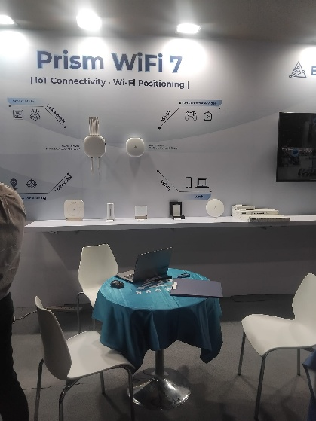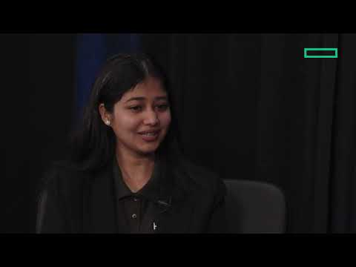
บริษัทที่ก่อตั้ง Prism Wi-Fi 7 IoT คือ Browan Communications Inc. ซึ่งเป็นบริษัทอุปกรณ์ไร้สายระดับองค์กรจากไต้หวันที่ก่อตั้งในปี 2002 และเป็นส่วนหนึ่งของ Gemtek Group
1. งานที่ดูนั้นเหมาะกับลูกค้ากลุ่มไหน
- เหมาะสำหรับ องค์กรขนาดกลางถึงขนาดใหญ่ ที่ต้องการโครงสร้างพื้นฐานเครือข่ายความเร็วสูงและเสถียรเพื่อรองรับทั้ง IT และ OT (Operational Technology)
- กลุ่มเป้าหมายหลัก ได้แก่ อาคารสำนักงานขนาดใหญ่, วิทยาเขต, โรงงานอัจฉริยะ, คลังสินค้าอัตโนมัติ, หรือสถานที่จัดงานขนาดใหญ่ ที่มีการใช้งานอุปกรณ์ IoT หลายโปรโตคอลและมีผู้ใช้งานหนาแน่น
2. ข้อดีที่น่าสนใจ (Opportunity) ของการดูงานนี้
- การรวมเครือข่าย (IT/OT Unification): สามารถรวมเครือข่าย IT และ OT เข้าด้วยกันบนแพลตฟอร์มเดียว ทำให้จัดการข้อมูลและอุปกรณ์ได้แบบเรียลไทม์ ลดความซับซ้อนในการติดตั้งและดูแล
- ประสิทธิภาพสูงด้วย Wi-Fi 7: มอบความเร็วสูงสุดถึง 9.4 Gbps, ความน่าเชื่อถือสูง, และความหน่วงต่ำ รองรับการใช้งานที่ต้องใช้แบนด์วิดท์สูง เช่น วิดีโอ 4K และ AR/VR
3. การต่อยอดโครงการ
- พัฒนาโซลูชันด้าน Location Services ขั้นสูง: ใช้เทคโนโลยี Integrated advanced location เพื่อการวัดระยะทางที่แม่นยำ (precise point-to-point distance) สำหรับการติดตามสินทรัพย์ (Asset Tracking) หรือระบบนำทางภายในอาคาร (Indoor Navigation)
- ผนวกเทคโนโลยี AI/ML เข้ากับการจัดการเครือข่าย: พัฒนาระบบจัดการอัจฉริยะที่ใช้ AI ในการวิเคราะห์ข้อมูลเครือข่ายและ IoT เพื่อคาดการณ์ปัญหา, ปรับปรุงประสิทธิภาพ, และเพิ่มความปลอดภัยของเครือข่าย
4. สามารถ Apply กับโครงการใดได้บ้างกับ บจ. โกลบอล เมซ จำกัด
- ระบบ Smart Building/Smart Office: ใช้เป็นแกนหลักในการเชื่อมต่อระบบควบคุมอาคาร (เช่น ระบบปรับอากาศ, แสงสว่าง, การเข้าถึง) และเซ็นเซอร์ IoT ต่างๆ เพื่อการจัดการพลังงานและพื้นที่อย่างมีประสิทธิภาพ
- โครงการระบบรักษาความปลอดภัยและเฝ้าระวัง (Surveillance and Security): นำไปใช้เป็นโครงสร้างพื้นฐานเครือข่ายความเร็วสูงสำหรับกล้องวงจรปิดความละเอียดสูง (4K+) และระบบควบคุมการเข้าออกที่ใช้เทคโนโลยี IoT หลายโปรโตคอล (เช่น LoRa, Zigbee)

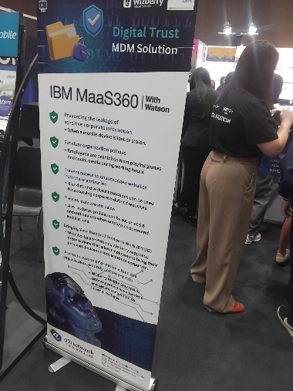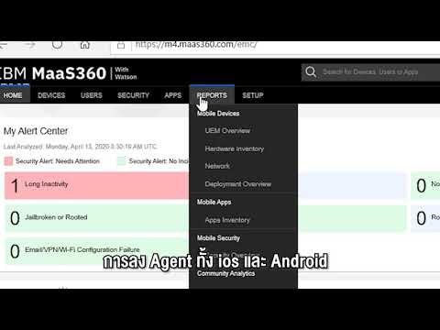
บริษัทที่ก่อตั้งและรายละเอียดงานคือ IBM MaaS360 with Watson
1. งานที่ดูนั้นเหมาะกับลูกค้ากลุ่มไหน (Target Customers)
- ทุกขนาดองค์กรที่มีพนักงานใช้หลากหลายอุปกรณ์: เหมาะกับบริษัทที่พนักงานทำงานแบบ Hybrid/Remote และใช้ทั้งอุปกรณ์ของบริษัท (Corporate-Owned) และอุปกรณ์ส่วนตัว (BYOD - Bring Your Own Device)
- องค์กรที่ให้ความสำคัญกับความปลอดภัยข้อมูล: ธุรกิจที่ต้องปฏิบัติตามข้อกำหนดด้านกฎระเบียบ (Compliance) และต้องการป้องกันการรั่วไหลของข้อมูลองค์กรที่มีความละเอียดอ่อน
2. ข้อดีที่น่าสนใจ (Opportunity) ของการดูงานนี้
- การจัดการความปลอดภัยแบบครบวงจร (UEM/MDM): ได้เห็นโซลูชันที่รวมการจัดการอุปกรณ์หลายประเภทและระบบปฏิบัติการ (iOS, Android, Windows, macOS) ไว้ในแพลตฟอร์มเดียว
- ใช้ AI/Watson ในการบริหารความเสี่ยง: โอกาสในการนำ AI มาใช้ในการวิเคราะห์ข้อมูล, ตรวจจับภัยคุกคามล่วงหน้า, และให้คำแนะนำด้านความปลอดภัยเพื่อลดภาระงานของทีม IT Security
3. การต่อยอดโครงการ (Future Project Expansion)
- บูรณาการกับระบบรักษาความปลอดภัยอื่นๆ: สามารถต่อยอดเพื่อเชื่อมโยง MaaS360 เข้ากับระบบ Identity and Access Management (IAM/SSO), Security Information and Event Management (SIEM) หรือ Threat Intelligence ที่มีอยู่
- การจัดการอุปกรณ์ IoT/Specialized Devices: ขยายขอบเขตการจัดการไปถึงอุปกรณ์เฉพาะทาง (เช่น Surface Hub, อุปกรณ์ IoT) ที่กำลังจะนำมาใช้ในองค์กรเพื่อเพิ่มประสิทธิภาพการดำเนินงาน
4. สามารถ Apply กับโครงการใดได้บ้างกับ บจ. โกลบอล เมซ จำกัด (Application for Global Maze Co., Ltd.)
- โครงการ BYOD Security/Mobile Workforce: ใช้ MaaS360 เพื่อกำหนดนโยบายความปลอดภัยที่รัดกุมสำหรับอุปกรณ์ส่วนตัวของพนักงานที่ใช้ในการเข้าถึงข้อมูลองค์กร เช่น การแยกข้อมูลงานออกจากข้อมูลส่วนตัว และการสั่งล้างข้อมูลงานเมื่อพนักงานลาออก
- โครงการ Data Leakage Prevention (DLP) บนอุปกรณ์ปลายทาง: นำมาใช้เพื่อป้องกันการคัดลอก/วางข้อมูลที่เป็นความลับของ บจก. โกลบอล เมซ จำกัด ไปยังแอปพลิเคชันที่ไม่ได้รับอนุญาต หรือการดาวน์โหลดไฟล์บนอุปกรณ์ที่ไม่ปลอดภัย

